- 原理概述
GGDDFC系列电动式全自动反冲洗排污过滤器由过滤体、差压控制器、程序控制器、排污阀及清洗执行机构组成。
当过滤体中有污浊物质时，差压控制器将检测的压差信号送到程序控制器，由程序控制器处理信号，指令清洗执行机构进行清洗工作，同时指令排污阀门打开进行排污。每次自动排污持续时间为1 分钟，两次排污间隔为2 小时，既一次排污后需等2 小时后才会进入自动控制状态。

二、应用范围
工业过滤应用：冷却水过滤；保护喷头；污水三级处理；市政水回用；车间用水；R．O．系统前过滤；酸洗；造纸白水过滤；注塑成型机；巴氏消毒系统；真空泵系统；空压机系统；连铸系统；水处理应用；制冷采暖水系统。
灌溉过滤应用：地下水；市政水；江河、湖、海水；果园；苗圃；温室；高尔夫球场；公园。

- 产品特点
1、工作压力：1.6MPa(特殊可定制) 2、工作电源:220V/50HZ
3、电机功率:0.09-1.5KW(根据流量) 4、最高流量达10000m3/h。
5、清洗时间:12-200S 可调 6、过滤精度:100-3500 微米 7、压力损失:≤0.015MPa

四、产品选型
为了能更适用客户的水系统的技术要求，为了最佳的过滤效果，达到为客户节能、省电、省水、环保的最高要求，多灵环保做为领先的水过滤解决方案供应商，我们的工程师将用最专业技术知识，丰富的应用经验，为您做出最佳的方案选择。
您在选择自清洗过滤器的时候，请考虑以下几个参数
- 处理流量 2、 过滤介质的化学性质 3、 过滤介质的悬浮物浓度
4、 要求的过滤精度 5、管道的压力

五、过滤精度对照表
微米（μm） | 10 | 25 | 30 | 40 | 50 | 80 | 100 | 120 | 150 | 200 | 400 | 800 | 1500 | 3000
目 数 | 1500 | 650 | 550 | 400 | 300 | 200 | 150 | 120 | 100 | 80 | 40 | 20 | 10 | 5

六、GGDDFC－Ⅰ型直通式电动全自动反冲洗排污过滤器技术数据表尺寸图
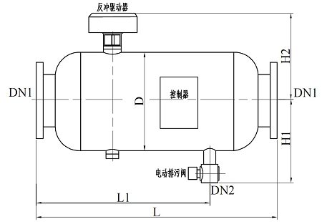
七、GGDDFC－Ⅰ型直通式电动全自动反冲洗排污过滤器技术数据表

型号 | L1 | H1 | H2 | L | DN1 | DN2 | 转向阀执行器功率 | 排污阀执行器功率
GGDDFC-I-150 | 485 | 480 | 645 | 675 | 150 | 50 | 60W | 15W
GGDDFC-I-200 | 490 | 540 | 795 | 735 | 200 | 50 | 60W | 15W
GGDDFC-I-250 | 586 | 590 | 825 | 875 | 250 | 50 | 60W | 15W
GGDDFC-I-300 | 698 | 650 | 850 | 1050 | 300 | 50 | 60W | 15W
GGDDFC-I-350 | 785 | 730 | 910 | 1200 | 350 | 50 | 60W | 15W
GGDDFC-I-400 | 940 | 780 | 930 | 1400 | 400 | 80 | 90W | 25W
GGDDFC-I-450 | 1035 | 830 | 985 | 1550 | 450 | 80 | 90W | 25W
GGDDFC-I-500 | 1140 | 960 | 1025 | 1700 | 500 | 100 | 90W | 25W
GGDDFC-I-600 | 1315 | 1050 | 1070 | 2000 | 600 | 100 | 180W | 25W
GGDDFC-I-700 | 1580 | 1150 | 1140 | 2280 | 700 | 150 | 180W | 60W
GGDDFC-I-800 | 1720 | 1300 | 1220 | 2500 | 800 | 150 | 180W | 60W
GGDDFC-I-900 | 2000 | 1450 | 1300 | 2800 | 900 | 150 | 180W | 60W
GGDDFC-I-1000 | 2270 | 1610 | 1400 | 3120 | 1000 | 150 | 180W | 60W

八、GGDDFC－L 型角通式电动全自动反冲洗排污过滤器尺寸图

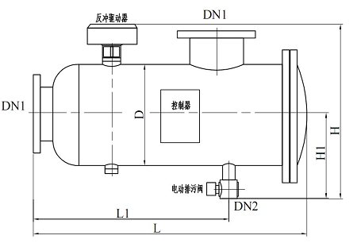
GGDDFC－L 型角通式电动全自动反冲洗排污过滤器尺寸图技术数据表

型号 | L1 | H1 | H2 | L | DN1 | DN2 | 转向阀执行器功率 | 排污阀执行器功率
GGDDFC-L-150 | 480 | 645 | 650 | 860 | 150 | 50 | 60W | 15W
GGDDFC-L-200 | 540 | 795 | 750 | 980 | 200 | 50 | 60W | 15W
GGDDFC-L-250 | 590 | 825 | 860 | 1150 | 250 | 50 | 60W | 15W
GGDDFC-L-300 | 650 | 850 | 1000 | 1310 | 300 | 50 | 60W | 15W
GGDDFC-L-350 | 730 | 910 | 1180 | 1515 | 350 | 50 | 60W | 15W
GGDDFC-L-400 | 780 | 930 | 1350 | 1730 | 400 | 80 | 90W | 25W
GGDDFC-L-450 | 830 | 985 | 1500 | 1900 | 450 | 80 | 90W | 25W
GGDDFC-L-500 | 960 | 1025 | 1680 | 2080 | 500 | 100 | 90W | 25W
GGDDFC-L-600 | 1050 | 1070 | 2000 | 2490 | 600 | 100 | 180W | 25W
GGDDFC-L-700 | 1150 | 1140 | 2150 | 2680 | 700 | 150 | 180W | 60W
GGDDFC-L-800 | 1300 | 1220 | 2300 | 2880 | 800 | 150 | 180W | 60W
GGDDFC-L-900 | 1450 | 1300 | 2480 | 3150 | 900 | 150 | 180W | 60W
GGDDFC-L-1000 | 1610 | 1400 | 2675 | 3370 | 1000 | 150 | 180W | 60W
九、过滤精度对照表 过滤器材质
1、壳体：碳钢、304 不锈钢、316L 不锈钢 2、滤网：304 不锈钢、316L 不锈钢
3、刷架：304 不锈钢、316L 不锈钢 4、排污阀：铸铁、铜、不锈钢
5、控制器：PVC、铝 6、密封圈：EPDM 橡胶 7、清洗刷：不锈钢、尼龙
注：可根据客户需求选用镍、钛合金等特殊材质，具体情况请咨询公司。

十、操作说明
本系统为全自动控制，无须人工干预，但系统辅以手动控制装置，以便用户可以进行即时控制运行，操作极为简单。
操作界面如上图，系统启动时默认处于自动控制状态，自动状态指示灯亮。如需手动即时工作时，请按一下状态选择键，当自动状态指示灯暗、手动状态指示灯亮时，系统处于手动工作状态，此时，按启动键可启动系统清洗和排污，如需停止，则按停止键，若需回到自动控制状态，则按一下状态选择键，当自动状态指示灯亮、手动状态指示灯暗时，系统处于自动工作状态。

注：标准型控制箱的清洗设定时间请在订货前注明。
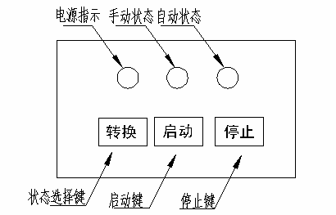
标准型控制面板示意图

十一、差压调节：
见下图，拔动拔盘可以调整差压值的大小，具体数值见刻度表红色标记。
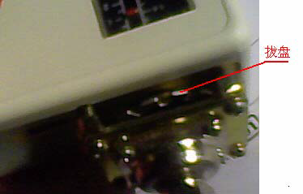
十二、控制器电气示意图
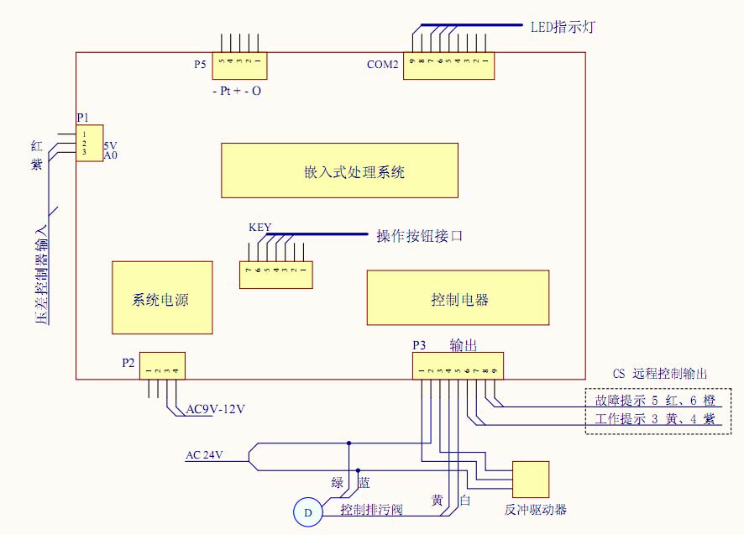
三、远程控制协议接口

